Er gråzoneprostitution et reelt problem på bosteder for unge?

”Så begyndte de at tilbyde mig penge, jeg forstod ikke hvorfor. Jeg kunne få 500 kr. for mit undertøj. Det syntes jeg, var meget mærkeligt.”

Det fortæller Katja til LivaRehab - rehabiliteringscenter for mennesker med skadevirkninger fra prostitution, vold og seksuelle overgreb. I 2015 modtog centeret Trine Bryld prisen med medfølgende penge til at undersøge gråzoneprostitution og fagpersoners viden og handlemuligheder på forskellige danske døgninstitutioner og opholdssteder.

Undersøgelsen viste, at ni ud af ti af de 110 adspurgte socialarbejdere havde oplevet - eller haft formodning om - at børn og unge indgik i relationer med salg og bytte af sex. Samtidig svarede fire ud af fem, at deres uddannelse ikke havde givet dem den nødvendige viden til at håndtere problemet.

Ikke et nyt fænomen.
Selvom gråzoneprostitution ikke er noget nyt fænomen, så har grænserne alligevel rykket sig i de senere år. Med internettets forskellige sociale platforme som Facebook, Snapchat, Tinder, Ask.fm og mange flere, er det blevet nemmere for unge at blive trukket ind i seksuelle gråzoner, der umiddelbart kan virke tillokkende for sårbare unge i jagten på omsorg, accept og emotionel støtte.

Flere nordiske undersøgelser viser, at selvom unge bytter sig til goder for seksuelle ydelser, så opfatter de sig ikke nødvendigvis som prostituerede. Alligevel er der en række fællestræk hos unge, der har solgt sex. Blandt andet har de oftere være udsat for overgreb, de begår oftere kriminalitet, de har et større forbrug af ulovlige rusmidler, de lider oftere af spiseforstyrrelser, depression og selvskadende adfærd og de drikker og ryger mere end unge, der ikke har solgt seksuelle ydelser.

Unge, der giver sex i bytte for gaver, penge, omsorg eller beskyttelse er samlet set betydeligt mere sårbare end unge generelt. Og det betyder at udsatte unge risikerer at blive endnu mere udsatte.

Hvordan spotter man gråzoneprostitution?
Hvor der i forbindelse med seksuelle overgreb ofte er en kompleks liste med tegn og signaler, så er gråzoneprostitution ofte langt sværere at spotte.

Nogle af årsagerne er, at unge ofte har en anden forståelse af gråzoneprostitution og ikke umiddelbart føler sig misbrugt i relationen, derimod føler de sig eksperimenterende og nysgerrige. Derudover foregår gråzoneprostitution, når de voksne ikke kigger med. Det er derfor vigtigt, at socialfagligt personale har konkrete redskaber til at handle, når der er mistanke om gråzoneprostitution - og når en række faktorer peger mod en øget risiko for, at den unge kan blive misbrugt i en ulige relation.

Gratis tilbud til sydsjællandske bosteder: Todages undervisningsforløb.

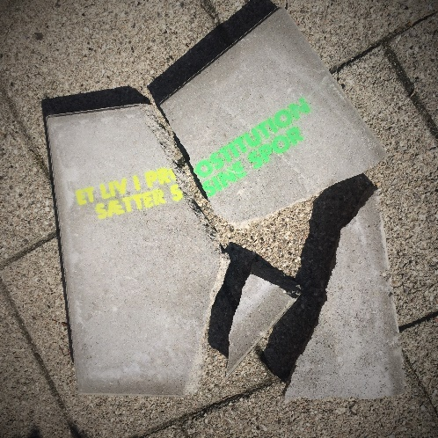
Med støtte fra Veluxfonden tilbyder LivaRehab fagpersonalet på opholdssteder og døgninstitutioner et todages undervisningsforløb. Konsulenten medbringer den nyeste viden om unge og gråzoner, og i fællesskab med jer vil der blive udviklet en værktøjskasse med konkrete handlemuligheder, der mindsker psykisk sårbarhed og forebygger gråzoneprostitution.

Formålet er at udvikle og forankre metoder. der bidrager til øget trivsel blandt anbragte børn og unge, samt at give medarbejdere ejerskab over metode og forebyggelse. Undervisningsforløbet er et gratis tilbud til døgninstitutioner og opholdssteder på Sydsjælland.

Man kan kontakte LivaRehab`s konsulenter på projektet for yderligere oplysninger samt tilmelding, Tanja Rahm på mail: viden@livarehab.dk og Manuela Nørgaard på mail viden1@livarehab.dk

